**MY-E13接线图**

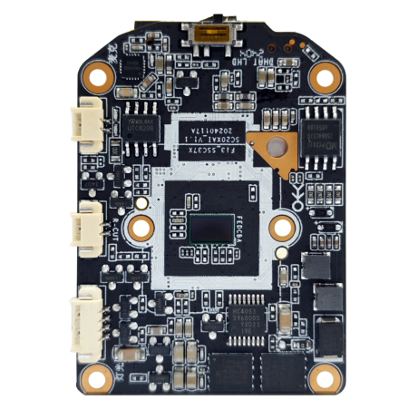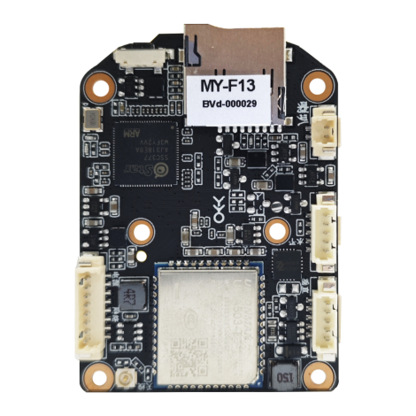

1

D7：LED接口

D6：MIC接口

D3：垂直电机

D4：SPK接口

D5：IR-CUT接口

1

D2：水平电机

D1：网络&电源接口

D8：eSIM卡切换

**注：白色箭头所指方向即为第一脚**

**接口针脚定义**

|  |  |  |  |  |
| --- | --- | --- | --- | --- |
| **代号** | **接口功能** | **序号** | **针脚定义** | **针脚功能** |
| **D1** | 8芯网络&电源接口 | 1 | DC 12V+ | DC 12V输入 |
| 2 | GND | 地 |
| 3 | RJ45_6 | 网络接收差分信号RJ6 |
| 4 | RJ45_3 | 网络接收差分信号RJ3 |
| 5 | RJ45_2 | 网络发送差分信号RJ2 |
| 6 | RJ45_1 | 网络发送差分信号RJ1 |
| 7 | RESET | 复位 |
| 8 | LED+ | 网络状态指示灯正 |
| **D2** | 水平电机 | 1 | 红 | 12V电机：正德/海盛 |
| 2 | 橙 |
| 3 | 黄 |
| 4 | 粉 |
| 5 | 蓝 |
| **D3** | 垂直电机 | 1 | 红 |
| 2 | 橙 |
| 3 | 黄 |
| 4 | 粉 |
| 5 | 蓝 |
| **D4** | SPK接口 | 1 | SPK+ | 喇叭+ |
| 2 | SPK- | 喇叭- |
| **D5** | IR-CUT接口 | 1 | IR-CUT控制信号 | 输出 |
| 2 | IR-CUT控制信号 | 输出 |
| **D6** | MIC接口 | 1 | MIC+ | 麦克风+ |
| 2 | MIC- | 麦克风- |
| **D7** | 灯板接口 | 1 | IO_EN | 红蓝警灯 |
| 2 | IR+ | 红外灯正极 |
| 3 | WHITE+ | 白光灯正极 |
| 4 | LED- | 灯负极 |
| **D8** | eSIM卡切换 | 1 | 1 | 电信（默认） |
| 2 | 2 | 移动 |